Риски взлома аккаунта: как защитить свой Форекс-счет от хакеров

Финансовая сторона жизни является важной для каждого человека, при этом вопросу безопасности средств редко отдается должное внимание, что также касается и трейдеров, работающих на рынке ценных активов. Если новичкам мало что грозит по причине скромного размера депозита, то опытным дельцам, оперирующим солидным капиталом, стоит задумываться о том, как обезопасить себя от вероятности взлома личного кабинета, ведь это может привести к потере большого количества денег. Часто именно беспечность является причиной значимых финансовых потерь, которых можно было бы избежать.

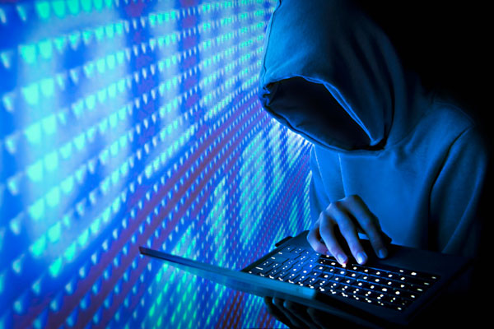

Веб-серфинг как причина потери доступа к личному Форекс-счету
Элементарным способом получения доступа к средствам трейдера является завладение логинами и паролями от аккаунтов – этот метод широко практикуется мошенниками. Для получения нужной информации применяется специальное программное обеспечение, которое представляет собой «трояны» или вирусы, которые легко «подхватить» во время Интернет-серфинга. В большинстве случаев пользователей приглашают установить какой-либо софт или просто «выскакивает» рекламный баннер, а иногда вирусное ПО и вовсе трудно заметить. При этом не каждый антивирус может идентифицировать вредоносное содержимое, особенно если программа не лицензионная. Это наталкивает трейдеров на мысль о полной проверке своего устройства, на котором предстоит торговать, на предмет наличия вирусов специальными утилитами.
Хранение важной информации на почте – легкая добыча для хакеров
Очередным и общедоступным способом завладения личными и конфиденциальными данными является получение доступа к электронной почте. Легче всего взломать ящик, ведь там можно найти письма, полученные от партнеров-брокеров, с данными о регистрации, включая логин и пароль от аккаунта – с этой задачей может справиться даже малоопытный программист, поскольку ничего сложного, по факту, в этом нет.
Часто трейдеры получают письма с просьбой смены пароля с указанием старого или приглашаются для тестирования нового проекта с авторизацией в системе по уже используемым данным. Также нередко встречается извещение о выигрышах в различных лотереях и акциях и многое другое – это должно сразу насторожить пользователя, поскольку доступ мошенников к личной информации может обернуться не лучшим образом. При этом адрес отправителя часто похож на адрес брокерской компании, а в письме содержится ссылка для перехода на иной ресурс – не следует даже открывать подобные письма.
Мошенники идут на уловки и комбинируют два вышеописанных способа для повышения вероятности доступа к пользовательским данным – после открытия сообщения автоматически запускается вирусная программа, считывающая информацию о логинах и паролях.
Значимость личного пароля
Для минимизации вероятности взлома электронного ящика рекомендуется создать отдельную почту для работы с брокером. При этом нужно быть готовым к тому, что хакеры будут идти на ухищрения для выведывания информации – запомните: никто и никогда ничего не дает совершенно бесплатно, а в трейдинге и подавно. При создании пароля к личному кабинету нужно ответственно подойти к вопросу безопасности – чем сложнее будет пароль, тем выше уровень защиты данных и денег на вашем личном счете.
Главным признаком взлома аккаунта является проведение несанкционированных манипуляций с активами при сбоях в работе торгового терминала и прочих неполадках. Реакция должна быть незамедлительной: смените пароль и свяжитесь с техподдержкой своей брокерской компании.

100,00%
https://text.ru/antiplagiat/5c35b9c474e90

